Maj 2013 PREIZKUS ZNANJA A

Ime in priimek: _______________________________ Razred: 8. ___

Št. točk: _________ / 33 Ocena: ______________

Kriterij:
1 (nzd) | 2 (zd) | 3 (db) | 4 (pdb) | 5 (odl)
0-16 | 16,5-21 | 21,5-26 | 26,5-29 | 29,5-33

Navodilo: Pri nalogah bodi pozoren na dopolnjevanje. Če je pri nalogi napisano reševanje, se točkujejo tudi obrazci in posamezni računi.

- Izračunaj. (Rezultati ulomkov morajo biti okrajšani in spremenjeni v celi del.)

___ / 4

2. a)Poimenuj narisan lik: __________________________

123⁰
115⁰
104⁰
α
140⁰
165⁰
A₁
A₂
A₃
A₄
A₅
A₆
b) Izračunaj kot α (kota ne moreš dobiti z merjenjem)!
Reševanje:

α = _____________

___ / 3

3. Kateri večkotnik ima vsoto notranjih kotov 1080⁰?
Reševanje:

Odgovor: _________________________________________________________________ ___ / 2
- a) Koliko diagonal ima 12-kotnik?____________________________________________
b) Koliko meri notranji kot pravilnega 12-kotnika?_______________________________
c) Koliko meri središčni kot pravilnega 12-kotnika?______________________________

Reševanje:

___ / 6

5. Izračunaj obseg in ploščino kroga s polmerom 5 cm. (Uporabi ustrezen približek.)

Reševanje:

o = ____________, p = ____________
___ / 4

6. Izračunaj obseg kroga, če je njegova ploščina 113,04 cm²! (Uporabi ustrezen približek.)

Reševanje:

o = ____________
___ / 2

7. Kolikšen je obseg narisanega lika?

a = 20 cm

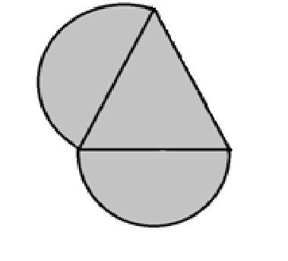
a
a
a

o = ____________

__ / 2

8. Urša je na treningu po krožni stezi pretekla 5652 m. Proga, na kateri trenira ima premer 100 metrov. Kolikokrat je Urša pretekla progo?
Reševanje:

Odgovor: _________________________________________________________________

___ / 2
9. Letalo preleti razdaljo med dvema krajema v 3 urah in 30 minutah, če leti s povprečno hitrostjo 840 km/h. Kolikšna je povprečna hitrost letala takrat, ko je zaradi vetra potrebovalo za isto pot 4h?

Reševanje:

Odgovor: _________________________________________________________________

___ / 2

10. Lik je sestavljen iz štirih enakokrakih trapezov, po dva in dva sta med seboj enaka. Izračunaj ploščino obarvanega dela!

50 cm
62cm
52 cm
38 cm

Odgovor: _________________________________________________________________

___ / 2

- Ploščina trikotnika meri 16 dm², višina na stranico b pa 0,5 metra. Izračunaj stranico b!
Reševanje:

o = ____________

__ / 2

12. Stranica kvadrata meri 120 mm. Za koliko % se poveča njegova ploščina, če mu stranico podaljšamo za 40%.

Odgovor: _________________________________________________________________

___ / 2

